DSP Homework #13
B103012002 林凡皓
- System 1
System 1之impulse response如圖(一)所示。由impulse response可以看出該系統為type 3，故可以推論此系統在z = 1和z = -1的地方必定有zero。此外，我們也能夠知道此FIR filter為linear phase filter，因此其group delay為常數。此系統之振幅響應、頻率響應、group delay和pole-zero diagram如圖(二)所示。
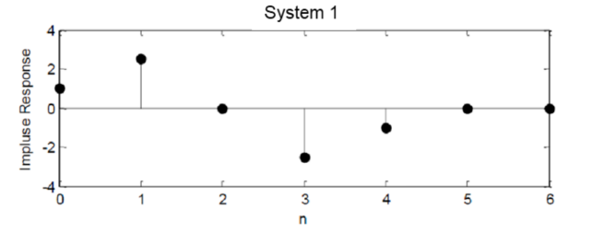
圖(一)、Impulse response of system 1
圖(二)、Magnitude response, Phase response, group delay and pole-zero diagram of system 1
- System 2
System 2之impulse response如圖(三)所示。由圖(三)可以之得知此系統為type 4，故此系統在z = 1必有zero。此外，我們也可以得知此filter為linear phase filter，因此其group delay為常數。此系統之振幅響應、頻率響應、group delay和pole-zero diagram如圖(四)所示。
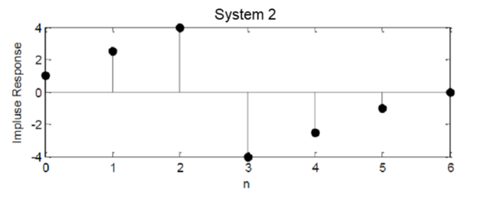
圖(三)、Impulse response of system 2
圖(四)、Magnitude response, Phase response, group delay and pole-zero diagram of system 2

